ПОСТАНОВЛЕНИЕ
« 16 » сентября 2020 года № 1035

г. Тверь
О подготовке проекта внесения изменения
в Правила землепользования и застройки города Твери,
утвержденные решением Тверской городской Думы от 02.07.2003 № 71

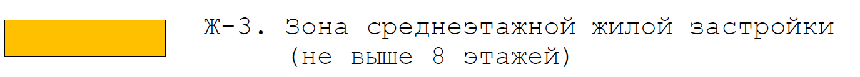
Рассмотрев предложение Косых Владимира Александровича, в целях соблюдения прав и законных интересов правообладателя земельного участка с кадастровым номером 69:40:0100120:2457 (адрес (местоположение): Местоположение установлено относительно ориентира, расположенного в границах участка. Почтовый адрес ориентира: Тверская область, г. Тверь, ул. Красина 2-я), в соответствии со статьями 31-33 Градостроительного кодекса Российской Федерации, решением Тверской городской Думы от 14.09.2018 № 218 «Об утверждении Порядка организации и проведения общественных обсуждений по вопросам градостроительной деятельности на территории города Твери», постановлением Администрации города Твери от 09.11.2012 № 1727 «О комиссии по землепользованию и застройке города Твери», Уставом города Твери, с учетом решения комиссии по землепользованию и застройке города Твери от 10.08.2020 (протокол № 12)

ПОСТАНОВЛЯЮ:

- Комиссии по землепользованию и застройке города Твери в срок до 30 октября 2020 года подготовить проект внесения изменения в Правила землепользования и застройки города Твери, утвержденные решением Тверской городской Думы от 02.07.2003 № 71 (далее – проект Решения), относительно земельного участка с кадастровым номером 69:40:0100120:2457 (адрес (местоположение): Местоположение установлено относительно ориентира, расположенного в границах участка. Почтовый адрес ориентира: Тверская область, г. Тверь, ул. Красина 2-я) и представить его в департамент архитектуры и градостроительства администрации города Твери.
- Департаменту архитектуры и градостроительства администрации города Твери:
  - Провести проверку проекта Решения на соответствие требованиям и документам, указанным в части 9 статьи 31 Градостроительного кодекса Российской Федерации.
  - По результатам проверки направить проект Решения Главе города Твери для принятия решения о проведении общественных обсуждений или в случае обнаружения его несоответствия требованиям и документам, указанным в части 9 статьи 31 Градостроительного кодекса Российской Федерации, в комиссию по землепользованию и застройке города Твери на доработку.
- Настоящее постановление вступает в силу со дня официального опубликования.
- Контроль за исполнением настоящего постановления возложить на первого заместителя (заместителя) Главы Администрации города Твери, курирующего вопросы жилищно-коммунального хозяйства, строительства и архитектуры.
Отчет об исполнении постановления представить в срок до 4 декабря 2020 года.

Глава города Твери А.В. Огоньков

